МУНИЦИПАЛЬНОЕ БЮДЖЕТНОЕ ОБЩЕОБРАЗОВАТЕЛЬНОЕ УЧРЕЖДЕНИЕ
ЗУБРИЛИНСКАЯ ОСНОВНАЯ ОБЩЕОБРАЗОВАТЕЛЬНАЯ ШКОЛА

Самоанализ
педагогической деятельности
учителя начальных классов
Коноваловой Веры Павловны

Я, Коновалова Вера Павловна, в 1977 году окончила Каменское педагогическое училище по специальности учитель черчения и рисования. В этом же году начала свой педагогический стаж в Зубрилинской школе. В 1985 году окончила Таганрогский педагогический институт по специальности «Педагогика и методика начального образования». Общий стаж работы в этой школе – 34 года, по этой специальности – 32 года. В 2001 году аттестовалась на первую квалификационную категорию, в 2006 году эту категорию подтвердила. Повышение своего профессионального уровня осуществляю на курсах ИПКа и ПРО (2009 год. Тема: «Педагогический профессионализм как фактор повышения качества образования», 72 часа) и в процессе самообразования, изучая методическую литературу, опыт работы учителей-новаторов, общаясь с коллегами на интернет-сайтах, посещая уроки коллег, районные методические объединения. Создала в социальной сети работников образования nsportal.ru свой персональный сайт, где опубликовала своё электронное портфолио и учебно-методический материал. Имею свои страницы на сайтах ProШкола.ru и Педсовет.ru, где печатала свои методические материалы. (Приложение №1)
С самого начала своей педагогической деятельности занимаюсь самообразованием. Сейчас нахожусь в поиске новых форм, методов, приёмов обучения и воспитания. Стараюсь использовать нетрадиционные формы, ИКТ. Это способствует активизации мыслительной деятельности учащихся, развитию их творческого воображения.
Тема моего самообразования «Современные педагогические технологии как средство повышения качества знаний учеников на уроках». Актуальность темы:
Принципиальным отличием школьных стандартов второго поколения является их ориентация на формирование личности учащихся, на овладение ими универсальными способами учебной деятельности. Личностно-ориентированное образование направлено на ученика, на развитие его личностных особенностей, и одним из путей его осуществления являются современные педагогические технологии (информационно –коммуникативные, здоровьесберегающие, игровые. На современном этапе наблюдается всестороннее массовое внедрение информационных технологий во все сферы образования. Процесс информатизации образования, который является одновременно основным требованием и результатом развития современного общества, ставит перед каждым учителем новые задачи:
- овладеть навыками работы с компьютерной техникой и методикой применения компьютера как средства обучения,
-ориентироваться в возросшем потоке информации,
-уметь ее находить, перерабатывать и использовать, научить детей пользоваться информацией.
Для реализации поставленных задач я стремлюсь овладеть основами необходимых знаний и накопить личный опыт по практическому использованию компьютерных технологий, учусь применять их в учебном процессе.
К здоровьесберегающим технологиям относятся личностно- ориентированные технологии, так как в центр образовательной системы они ставят личность ребёнка, обеспечение безопасных, комфортных условий развития и реализации его природных возможностей. В этом случае ребёнок становится заинтересованным лицом, субъектом образовательного процесса. УМК «Перспективная начальная школа» направлена на данные технологии
Здоровьесберегающие технологии применяются мной как в урочной деятельности, так и во внеклассной работе. На мой взгляд, формирование ответственного отношения к своему здоровью – необходимое условие успешности современного человека. Здоровье сберегающий подход прослеживается на всех этапах моего урока, поскольку предусматривает чёткое чередование видов деятельности. Обязательно провожу общие физминутки, физминутки для глаз. Столы в классе практикую ставить так, чтобы удобно было проводить групповые формы работы, в тоже время это создаёт дополнительные предпосылки для двигательной активности ребёнка. Изменение рабочей позы во время урока оказывает полезное действие на функции организма.
В уроки включаю вопросы, связанные со здоровьем и здоровым образом жизни. Использую элементы здоровьесберегающих технологий, направленные на расширение зрительно – пространственной активности. На стенах классной комнаты развешиваю карточки, таблицы. По моей просьбе или по необходимости ученик встаёт и отыскивает то, что ему на данный момент необходимо.
Использую групповую работу. Учиться вместе детям не только легче, но и эффективнее. Использование групповой работы позволяет активизировать познавательную деятельность учащихся на уроке, учесть их индивидуальные особенности, воспитать культуру общения. Групповую работу можно организовывать на любом этапе урока. На этапе актуализации знаний ученики отвечают на вопросы, на этапе открытия нового знания формируют гипотезу, на этапе самостоятельной работы применяют знания.
Использую на уроке методы, способствующие активизации инициативы и творческого самовыражения самих учащихся: метод свободного выбора (свободная беседа, выбор действия, выбор способа взаимодействия, свобода творчества и т.д.); активные методы (ученики в роли учителя, обсуждение в группах, ролевая игра, семинар, дискуссия, ученик как исследователь); методы, направленные на самопознание и развитие (интеллекта, эмоций, общения, воображения, самооценки и взаимооценки).
Объём домашнего задания и степень его сложности соизмеряю с возможностью каждого ученика. Если ребёнок не справился с домашним заданием несколько раз, то у него пропадает интерес к этому процессу.

Основной задачей учителя начальных классов является создание разносторонней школьной среды, в которой каждый ребёнок имеет возможность проявить себя. Ученик должен выступать как равноправный участник процесса обучения, иметь право на инициативность, самостоятельность, творчество, индивидуальный поиск. Целью моей педагогической деятельности является развитие личности ребёнка. Я убеждена, что в основе успешного развития личности лежит познавательный интерес. Познавательный интерес – важнейшее качество личности, которое
формируется в социальных условиях и не является присущим человеку от рождения. Познавательный интерес выступает как ценнейший мотив учебной деятельности школьника. В первые годы обучения в школе очень заметно их развитие. Я всегда помню, что познание идёт от простого к сложному, от известного к неизвестному, от близкого к далёкому, от описания к объяснению, от фактов к обобщению Для формирования учебных интересов соблюдаю принцип: чем младше учащиеся, тем нагляднее обучение и тем большую роль играет активная деятельность. Становление личности школьников, прежде всего, происходит на уроке. Активизирую познавательную деятельность ребят и повышаю интерес к учению на каждом этапе урока через индивидуальную, групповую работу; дифференцированный подход; игру; создание ситуации успеха; самостоятельную работу. Задания и материалы подбираю так, чтобы они были доступны по изложению, красочно оформлены, имели элементы занимательности и состязательности, содержали сведения и факты, выходящие за рамки учебных программ.
Сейчас я работаю по программе ПНШ, в этом году первый выпуск по данному УМК. Сложность была в том, что мне самой, как учителю необходимо было многое переосмыслить, перестроиться в своей работе, т.к. он кардинально отличается от УМК «Школа России» по которому я работала, трудность ещё и в том, что работать приходится в классах-комплектах. Изучаю авторские методические рекомендации, посещаю, по возможности,
семинары, общаюсь на интернет- сайтах с коллегами, работающими по этому УМК.
С первых дней знакомства с учениками в первом классе, я поняла, что дети, пришедшие ко мне, имеют разную готовность к школе. Одни уже умеют читать, другие не знают и букв. Поэтому, работу на уроках надо было дифференцировать. А ученики, не справляющиеся с темпом продвижения при изучении программного материала, требовали к себе повышенного внимания и других форм работы.
Чтобы решить проблему развития речи учащихся на уроках чтения мне помогает использование групповых форм работы. Например, группам предлагается задание: распределить между собой части рассказа, пересказать каждому свою часть так, чтобы получился коллективный пересказ всего текста. При этом я нацеливаю ребят на то, что важна работа группы в целом, а не каждого в отдельности. Это привело к тому, что дети стали дифференцированно подходить к распределению частей текста, сильные стали больше внимания уделять слабым, а слабые очень стараются, чтобы не подвести своих товарищей. Не менее эффективна групповая работа при изучении произведений, которые можно читать по ролям. Предварительно выяснив у детей, сколько в рассказе или сказке действующих лиц, я выписываю последних на доске. Затем предлагаю образовать группы и распределить между ее членами роли. И опять дети сами осуществляют дифференцированный подход: роль автора берет на себя наиболее сильный ученик, а остальные роли распределяются по степени трудности.
Учебник математики ориентирован на развитие мышления, творческих способностей учащихся, самостоятельности. Имею варианты заданий для слабых детей. В своей работе использую тренинговые карточки, которые помогают восполнить пробелы. Для закрепления теоретического материала я готовлю задания для самостоятельной работы, провожу уроки – практикумы, где использую такой способ коллективной работы учащихся, как работа в парах постоянного и сменного состава.
Основная задача уроков русского языка – развитие школьника, как личности, полноценно владеющей устной и письменной речью. Большое внимание уделяю формированию каллиграфических, орфографических и пунктуационных навыков. Огромное внимание уделяю письму под диктовку. Это и слуховые, зрительно-слуховые, графические, свободные диктанты проводим на уроках. При прохождении программы по русскому языку постоянно нахожусь в условиях дефицита времени. Это обуславливается тем, что психологические возможности детей разные, объём материала достаточно велик, да и задачи довольно сложные. На уроках русского языка я обязательно провожу работу над ошибками, так как без нее вообще теряется смысл проверки тетрадей учеников. Для этого я использую «Памятку для работы над ошибками». Но и тут важен индивидуальный подход. Дело в том, что сильный ученик может сам найти ошибку, определить, на какое она правило, а слабый ученик теряется. Работа над ошибками проводится следующим образом. Сильный ученик сам должен найти ошибку в слове, узнать, на какое она правило, и при помощи «Памятки» сделать самостоятельно работу над ошибками.
Слабому ученику я, как обычно, исправляю ошибку. Ребенок должен выполнять работу над ошибками строго по памятке. Каждую работу над ошибками я проверяю. На каждом уроке обязательно провожу словарную работу в разной форме: словарный диктант, самодиктант, запиши по памяти, найди в словаре, запиши слова на определённую тему, проверь соседа и т.д. Работу строю по всем видам словарей, это учит детей пользоваться при необходимости словарями, быстро их находить, расширяет словарный запас.
Учебный курс «Окружающий мир» сложный, но интересный. На мой взгляд, осуществлять дифференцированный подход необходимо на всех этапах урока этого учебного курса.
Домашние задания на уроках этого курса чаще всего дифференцированные. Например: первая группа заданий – традиционные задания, в частности, работа с текстом, иллюстрациями, подготовка пересказа текста, ответы на вопросы после текста. Эти задания должны выполняться всеми учащимися. Вторая часть заданий – обязательная для группы «сильных» учащихся. Им даю дополнительные конкретные задания, выполнение которых обязательно.
Например, подготовить небольшое сообщение на заданную тему, найти ответ на дополнительные вопросы в интернете.
На своих уроках я использую следующие методы дифференциации, направленные на развитие познавательной активности:
-дифференцированные задания, направленные на развитие психических процессов: внимание, воображения, памяти, логического мышления;
-дифференцированная самостоятельная работа (по интересам, по уровню сложности, продуктивности;
-индивидуализация домашних заданий (по объёму, по сложности, по творческой направленности);
-дифференцированный метод поощрения;
-использование наглядности в разных видах.
Все уроки строить, используя информационные технологии, невозможно. У обычных рабочих уроков своя специфика, цели другие. Но есть уроки, где компьютерные технологии необходимы. На сегодняшний день мною разработаны уроки с использованием презентаций, которые я создаю сама или пользуюсь теми, которые создавали коллеги. Основными целями использования компьютерных технологий на своих уроках я вижу: повышение мотивации к учебе, углубление знаний, развитие психофизических качеств учащихся в процессе их практической деятельности в игровой компьютерной среде.
Воспитательную работу на уроке направляю на формирование культуры общения, умение общаться в группе, в коллективе, этических правил и норм, волевых качеств личности.
Вся эта работа в комплексе помогает добиваться стабильных результатов.
(Приложение №2,3)
Проблема, над которой я работаю

- Тема: «Развитие техники чтения у младших школьников»
- Актуальность выбранной темы:
Во–первых, в наш век научно–технического прогресса, где господствуют телевидение, компьютеры и видеоигры, дети потеряли интерес к чтению.
Но не только дети не читают, не читают и взрослые. В 2000 году в городе Москве был проведен первый Всероссийский конгресс в поддержку чтения. На нем было принято обращение к гражданам России: “… необходимо объединение всех сил, чтобы остановить “дебилизацию” детей, ибо давно известно: когда человек перестает читать, он перестает думать”.
Во–вторых, в классах много так называемых “детей риска”.
Экологическая, социальная напряженность, характеризующая переходный период развития нашей страны, снижение показателей социальной защищенности и здоровья детей ведут к увеличению в составе детского населения доли детей риска. По данным исследователей, количество детей риска составляет сегодня 35–45 % от общего состава детей.
В–третьих, в начале 4 класса, во время проверки техники чтения, выяснилось, что скорость чтения резко понизилась, дети не стали читать или мало читают вслух во внеурочное время.
В.А. Сухомлинский, когда исследовал причины умственной отсталости школьников, правильно подметил: «Если в начальной школе дети мало читали, мало мыслили, у них складывалась структура мало деятельного мозга».
Поэтому, понимая значимость обучения чтению, чтобы устранить эти недостатки, стала изучать соответствующую литературу, журнальные статьи, опыты педагогов–новаторов, новые технологии обучения.

- Цели:
- научить детей читать художественную литературу, подготовить к ее систематическому изучению в средней школе;
- вызвать интерес к чтению и заложить основы грамотного читателя, владеющего как техникой чтения, так и приемами понимания прочитанного, знающего книги и умеющего их самостоятельно выбирать;
- расширять круг чтения младшего школьника, его начитанность;
- воспитывать средствами чтения у ребенка гражданские чувства и активное отношение к читаемому;
- обеспечить восприятие художественных и научно-познавательных текстов и их специфики;
- прививать любовь к книге.

4. Проблемы:
- потеря детьми интереса к чтению;
- слабо развиты интеллект, эмоциональная отзывчивость, эстетические потребности и способности;
- отсутствие домашней библиотеки и совместных семейных чтений.
5. Литература, изученная в процессе работы над темой:
- ФГОС – 1- « Начальная школа». 2004 год.
- В.А. Сухомлинский. Сердце отдаю детям (жужжащее чтение).
- Бугрименко Е.А., Цукерман Г.А. Чтение без принуждения.
- Эльконин Д.Б. Как учить детей читать.
- Оморокова М.И., Распопин И.А., Толстовский И.З. Преодоление трудностей.
- Зайцев В.Н. Резервы обучения чтению.
- Квашнина Н.С. Развитие элементов ритмического чтения.
- Бессчастная Е.И. Рекомендации к проведению фонетических и речевых зарядок на уроках чтения и письма в букварный период.
6. Использовала материалы:
1. Т. Г. Егоров, А. Н. Корнев. Дидактический материал для развития техники чтения в начальной школе.
2. И.Т. Федоренко, И.Г. Пальченко. Зрительные диктанты.
3. Методические журналы: «Начальная школа
4. Тексты для проверки скорости чтения.
7. Таблицы индивидуального контроля по проверке техники чтения.
8. Словари, справочники, энциклопедии.

Каждый учитель начальных классов, как известно, является классным руководителем. Задача классного руководителя не только обучать, но и воспитывать. Пробудить душу ребёнка, развить заложенные природой творческие способности, научить общению, Ориентированию в различных жизненных ситуациях, воспитать элементарную культуру поведения, чувства милосердия и сострадания, привить навыки здорового образа жизни – вот основные задачи, которые я ставлю перед собой на четыре года. За эти годы провела много интересных мероприятий. Это разнообразные утренники, конкурсы, беседы, КВН и многое другое. Уделяю внимание работе с родителями. Провожу разные по содержанию родительские собрания, посещаю трудные семьи, провожу индивидуальную работу. Изучаю состав семьи, материально-бытовые условия, воспитательные возможности, психологический климат. Мои уроки и воспитательные мероприятия всегда открыты для родителей. В этом году работаю в классе- комплекте. Во 2 классе -6 учеников, в 4 классе – 4 ученика. Все они разные и по возрасту, и по уровню развития, и по характеру. С первых дней пребывания в школе, выясняю уровень личной, нравственно –волевой и интеллектуальной готовности детей, ищу тропинки к их сердцам, работаю над сплочением класса, как коллектива.
Воспитание гражданина начинается с развития умения видеть природу, замечать её красоту, охранять её. Этому способствуют такие мероприятия, как «Суд над автомобилем», экотурнир «Знатоки животных» и др. С первых школьных дней мы с детьми совершаем прогулки по школьному участку, в лес, к мемориалу. Знакомлю с родным селом, столицей нашей области, государства, с символикой государства и области – это важные моменты гражданского воспитания. Уделяю внимание воспитанию гражданского отношения к семье. Провела классный час «Наша дружная семья», беседу «Своей семье я говорю спасибо». Идейно – нравственное и эстетическое воспитание – одно из направлений в воспитательной работе: это игра- путешествие «Мой путь к доброте», конкурсы рисунков и поделок. На классных часах и во внеурочное время провожу мероприятия, которые учат правилам ПДД, умению оказывать помощь в экстренных ситуациях, правилам поведения на улице и дома, чтобы не случилось беды.
Учитель, сколько бы лет не работал в школе, должен подходить к своей работе творчески. Но у каждого учителя свой стиль, свой почерк. Я считаю, что в целом результативность в работе зависит от личностных качеств учителя: от его навыков, от эрудиции, от опыта и индивидуальных способностей и даже эмоциональной окраски урока.
Приложение №1

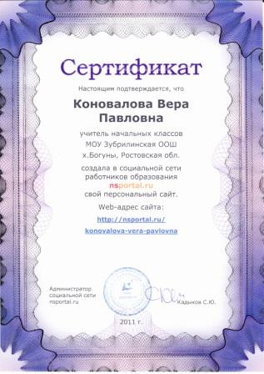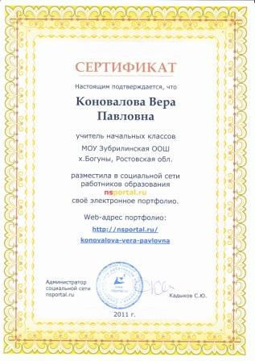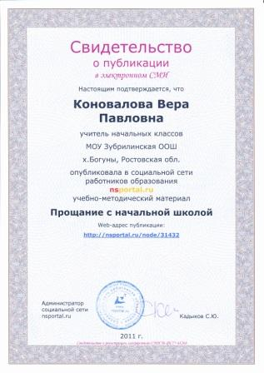
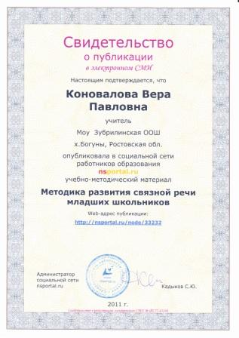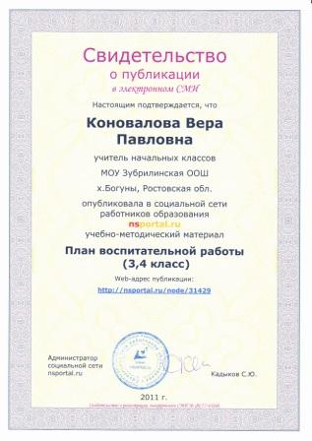

Приложение №2
РУССКИЙ ЯЗЫК
Сравнительный анализ успеваемости в начальных классах
за 2008 -2012 годы (учитель Коновалова В.П.)
годы | Кл. | Контрольные работы |  | итоговые
годы | Кл. | Уровень  обученности | Качество  обученности | Уровень  обученности | Качество  обученности
2008-2009 | 1 | 100% |  | 100%
2009-2010 | 2 | 75% | 50% | 75% | 50%
2010-2011 | 3 | 100% | 25% | 100% | 50%
2011-2012  (1полугод) | 4 | 100% | 50% | 100% | 50%

МАТЕМАТИКА
Сравнительный анализ успеваемости в начальных классах
за 2008 -2012 годы (учитель Коновалова В.П.)

годы | Кл. | Контрольные работы |  | итоговые
годы | Кл. | Уровень  обученности | Качество  обученности | Уровень  обученности | Качество  обученности
2008-2009 | 1 | 100% |  | 100%
2009-2010 | 2 | 75% | 50% | 75% | 50%
2010-2011 | 3 | 100% | 50% | 100% | 50%
2011-2012  (1полугод.) | 4 | 100% | 50% | 100% | 50%
Приложение №3

Приложение №4
Грамоты
№ | Вид | Год | Организация
1 | Почётная грамота  «За успехи, достигнутые в воспитании и обучении» | 1981 год | Районный отдел образования
2 | Почётная грамота  «По итогам 1986-1987 года » | 1987год | Районный отдел образования
3 | Почётная грамота  «За успехи в обучении и воспитании подрастающего поколения и по итогам аттестации педкадров» | 1989год | Исполком районного совета народных депутатов
4 | Грамота  «За особые успехи в организации учебно-воспитательного процесса» | 1999год | Чертковский отдел образования
5 | Грамота  «За добросовестный труд, творческое отношение к делу обучения и воспитания подрастающего поколения» | 2001 год | Чертковский отдел образования
6 | Почётная грамота «За значительные успехи в организации и совершенствовании учебного и воспитательного процессов, большой вклад в практическую подготовку учащихся и воспитанников» | 2008 год | Министерство образования и науки Российской Федерации

